МИНИСТЕРСТВО НАУКИ И ВЫСШЕГО ОБРАЗОВАНИЯ РОССИЙСКОЙ ФЕДЕРАЦИИ
федеральное государственное бюджетное образовательное учреждение высшего образования
«УЛЬЯНОВСКИЙ ГОСУДАРСТВЕННЫЙ ТЕХНИЧЕСКИЙ УНИВЕРСИТЕТ»

Факультет информационных систем и технологий
Кафедра «Измерительно-вычислительные комплексы»

«Системы искусственного интеллекта»
Отчет по лабораторной работе №2
«Кластеризация городов: сравнение алгоритмического решения и метода K-средних»

Выполнил: студент
гр. ИСТбд-31
Морозов А.П.
Проверил:
к. т. н., доцент Шишкин В.В.

Ульяновск, 2026 г.

Цель работы

Реализовать два подхода к кластеризации множества городов (точек на плоскости) по заданному числу кластеров K:

простое алгоритмическое решение (однократное распределение по случайным центроидам);

итеративный метод K-средних.

Провести сравнение методов по времени выполнения.
Постановка задачи
Имеется карта с городами, координаты которых заданы случайным образом. Требуется распределить города по K кластерам так, чтобы каждый город относился к ближайшему центроиду. Центроиды кластеров определяются по-разному в зависимости от метода. Необходимо реализовать оба подхода, измерить время их работы.
Описание методов
1. Алгоритмическое решение (один проход)
Метод заключается в следующем:
- Случайным образом из списка городов выбирается K центроидов (города, которые становятся центрами кластеров).
- Для каждого города вычисляются расстояния до всех центроидов. Город относится к тому кластеру, центроид которого ближе всего.
- Центроиды после этого не пересчитываются. Алгоритм завершается.
Данный подход не гарантирует оптимального разбиения, но выполняется очень быстро.
2. Метод K-средних (K-means)
Классический итеративный алгоритм, минимизирующий сумму квадратов расстояний от точек до центров кластеров:
- Инициализация: случайный выбор K городов в качестве начальных центроидов.
- Назначение: каждый город приписывается к ближайшему центроиду.
- Пересчёт центроидов: новые центроиды вычисляются как среднее арифметическое координат городов, входящих в кластер.
- Проверка сходимости: если центроиды изменились менее заданного порога (или достигнуто максимальное число итераций), алгоритм останавливается, иначе возврат к шагу 2.
Метод обеспечивает локально-оптимальное разбиение, но требует нескольких итераций.

Метрика качества WCSS
Для оценки качества используется сумма квадратов расстояний от каждого города до центроида своего кластера:
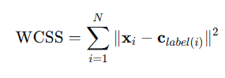
Чем меньше WCSS, тем компактнее кластеры.

Структуры данных и алгоритмы программы
Программа написана на языке Python. Использованы библиотеки:
- numpy – для работы с массивами и вычислений;
- matplotlib, pygame – для визуализации;
- random – для генерации случайных чисел;
- time – для измерения времени.
Основные структуры данных:
- City – класс, хранящий в себе координаты и название города.
- Map – класс, хранящий в себе экземпляры класса City.
- centroids – массив numpy формы (K, 2) – координаты центроидов.
- labels – одномерный массив целых чисел длины N, хранящий номер кластера для каждого города.
Основные функции:
- distance– евклидово расстояние.
- Grid – окно pygame, для визуализации с взаимодействующим подходом.
- Clusterizer – класс, реализующий алгоритмичный подход
- JarvisMatch – класс, реализующий алгоритм Джарвиса
- CustomKMeans – класс, реализующий функции К-средних
- main() – основная функция.

Программная реализация
При запуске программа генерирует 300 городов со случайными координатами в диапазоне [1,100]. Выполняются все методы, измеряется время. Результаты выводятся в консоль, после чего строятся три графика зависимости времени от значения К (алгоритмическое решение, K-средних и К-средних из коробки).

Экспериментальные результаты
Эксперименты проводились при фиксированном seed (42) для воспроизводимости. Количество городов – 300. Значения K варьировались: 5, 10, 15, 20, 25, 30.

Полученные результаты сведены в таблицу:
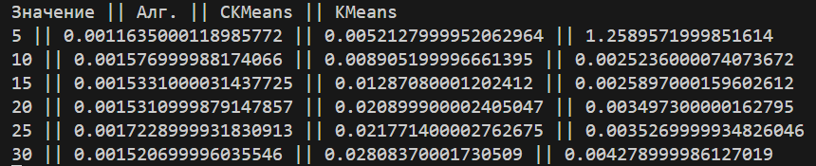
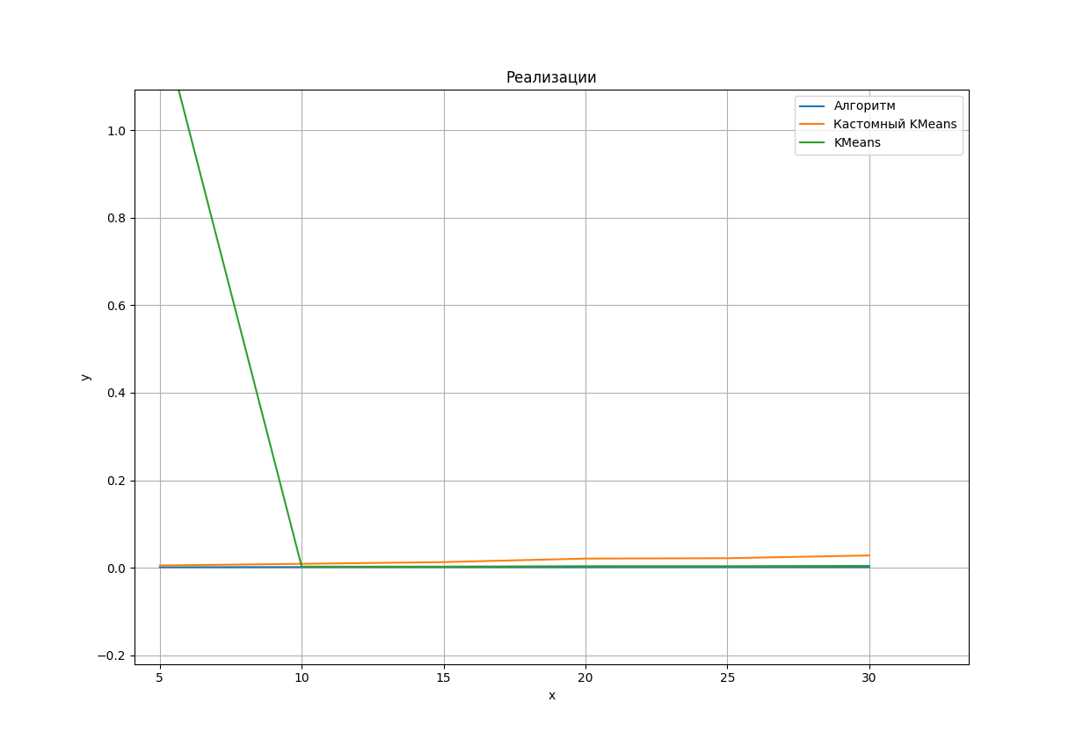

Анализ результатов
- Время выполнения: алгоритмическое решение (однократное распределение) выполняется значительно быстрее по сравнению с итеративным методом K-средних. С увеличением K время обоих методов растёт, но у K-средних этот рост более выражен из-за необходимости многократного пересчёта центроидов и увеличения числа итераций. У метода K-средних из коробки отчётливо видно «локоть».
Визуализация
На рисунках ниже представлены результаты кластеризации для K=10 (первое изображение – алгоритмическое решение, второе – K-средних). Цвета соответствуют разным кластерам, центроиды отмечены соответствующим цветом и квадратом.
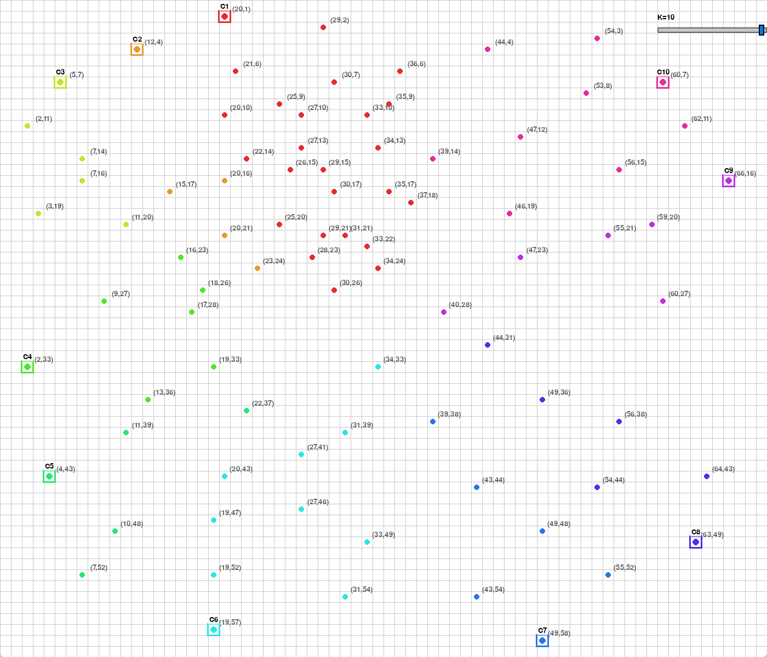
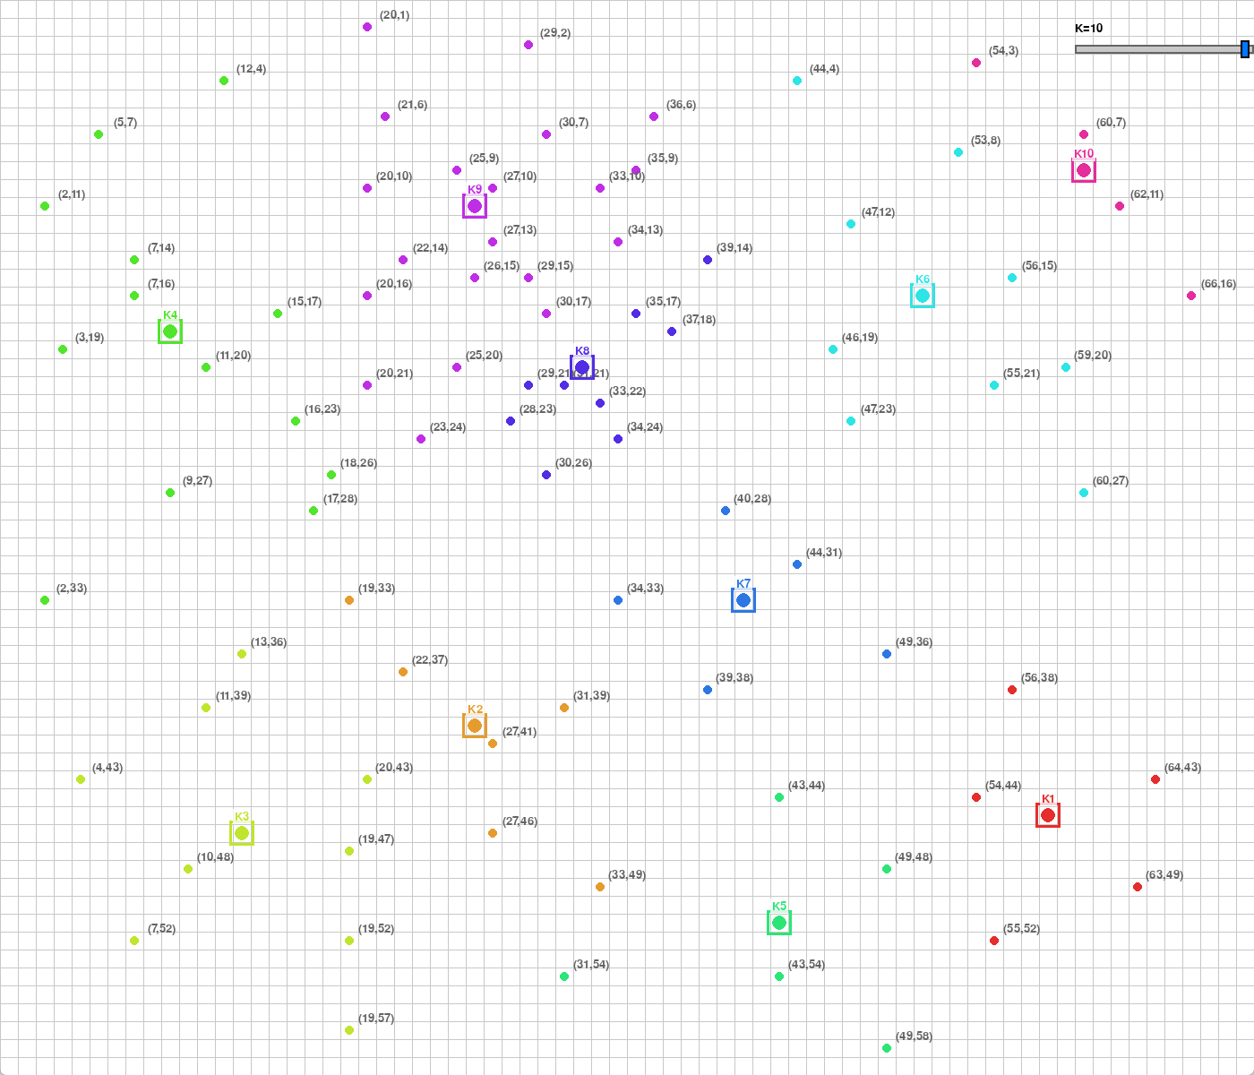

Видно, что алгоритмическое решение оставляет центроиды среди исходных городов, находящихся на выпуклой оболочке, из-за чего кластеры могут быть неравномерными. K-средних смещает центроиды в центры масс скоплений, формируя более компактные и сбалансированные кластеры.

Вывод
Таким образом, экспериментально подтверждено, что метод K-средних обеспечивает лучшее качество кластеризации ценой большего времени вычислений. Алгоритмическое решение может быть полезно в задачах, где скорость критичнее качества. Оба метода успешно реализованы, результаты согласуются с теоретическими ожиданиями.

